Бородинское сражение глазами моего поколения.

И молвил он, сверкнув очами:
«Ребята, не Москва ль за нами?
Умремте ж под Москвой,
Как наши братья умирали!»
И умереть мы обещали,
И клятву верности сдержали
Мы в Бородинский бой.

Я не был на войне, но знаю, как много было пролито крови. Я прочитал книги о разных войнах, в том числе и об Отечественной войне 1812 года.
Этой войне посвящено много литературных произведений. Среди них такие, как роман Льва Николаевича Толстого «Война и мир» и поэма Михаила Юрьевича Лермонтова «Бородино», которая мне очень нравится, это мое любимое произведение.
Отечественная война 1812 года началась в июне 1812 года. Наполеон с полумиллионной армией вторгся в Россию и двинулся на Москву.
В начале августа 1812 года французы и поляки напали на Смоленск. Было жестокое сражение, русские не уступали, дрались до последней капли крови. Наступил момент, когда армия Наполеона обессилела и начала сдаваться, он приказал сжечь город.
Русские войска отступали. Это был план главнокомандующего русской армии. Благодаря отступлению удалось сохранить войска и занять удобную для обороны и наступления позицию.
Как писал М.Ю. Лермонтов: «Мы долго молча отступали, досадно было, боя ждали, ворчали старики….».
Французы уже заняли Вязьму и другие города, ближе к Москве. Жители городов и деревень уходили из своих домов, прятались в лесах, жили в землянках. В селах и деревнях не осталось никого, французские солдаты шли по пустым деревням и городам и от досады сжигали их, ведь им негде было достать пропитания.

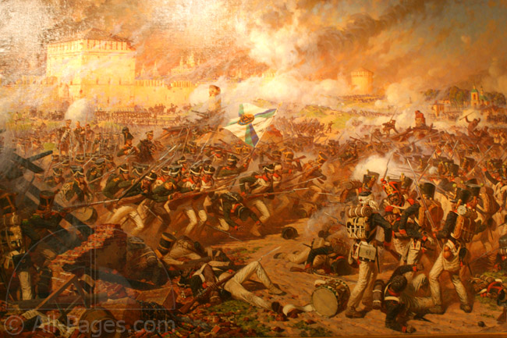

К концу августа русская армия расположилась у Бородинских высот, солдаты начали окапываться.
Главой всех войск стал князь Михаил Илларионович Кутузов. Русскими войсками командовали генералы Милорадович, Багратион, Дохтуров и Барклай де Толли.
Французы периодически нападали, обстреливали наши войска из пушек, но каждый раз их нападения были отражены. У русской армии были большие потери, поле покрылось грудами тел.
Но Кутузов был спокоен, и это спокойствие передавалось солдатам, которые верили своему полководцу. Большое значение в победе русских солдат имела вера в то, что они победят врага. Так же они верили своим военачальникам. Так писал М.Ю. Лермонтов о Багратионе: «Полковник наш рожден был хватом: слуга царю, отец солдатам…».

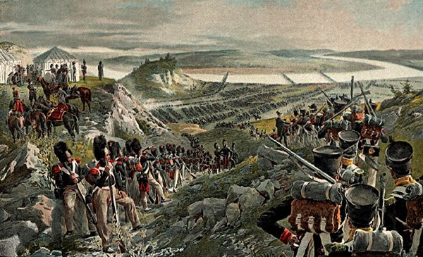

Современники писали о Кутузове так: «Во все время, как мелкий огонь гремел неумолчно, и небо дымилось, на левом крыле, князь Михаил Ларионович сидел на своей деревянной скамеечке, которую за ним всегда возили, у огня, на средине линии».

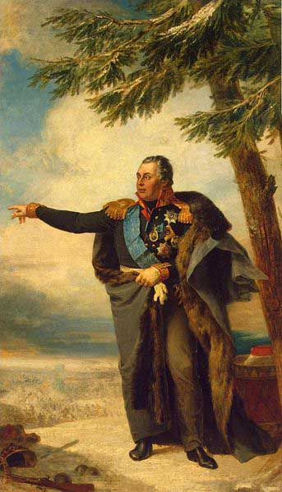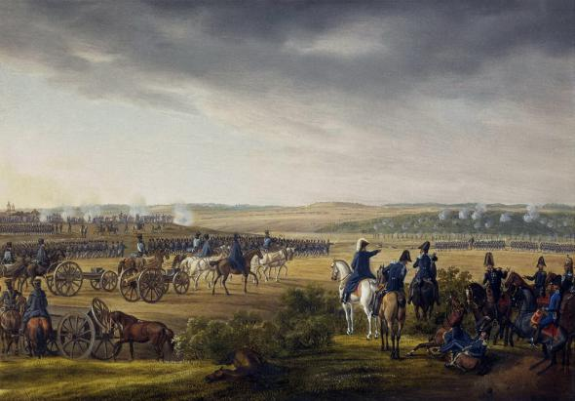

В ночь с 25 на 26 августа 1812 года (по старому стилю) все ждали предстоящего боя. Русские солдаты были спокойны и уверены в своих силах, они отдыхали от вчерашнего боя.

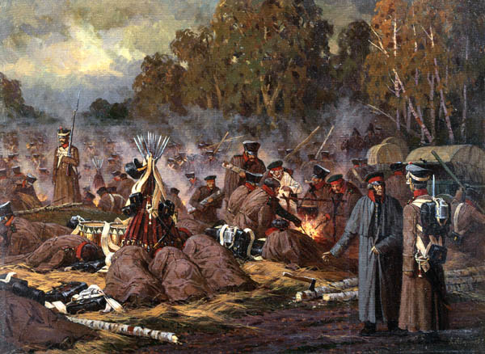

В армии французов, напротив, пылали огни, слышалась музыка, пение и крики. В эту ночь Наполеон осматривал свое войско и сообщал ему, что предстоит решительное сражение, обещал много роскоши и богатства, когда займут Москву.
В армии Наполеона были солдаты разных стран и национальностей, у них не было общего убеждения, общих традиций, веры. Их целью было захватить Россию и ее богатства. Поэтому Наполеон не жалел ни вина, ни обещаний для того, чтобы подготовить свое войско к предстоящему бою.
Ранним утром 26 августа 1812 года началось Бородинское сражение. Туча ядер пролетела над спавшими солдатами. Это была страшная битва.
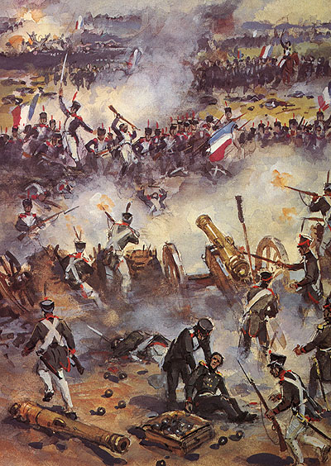

Почти 400 тысяч лучших воинов дрались с отчаянием. Французы метались с остервенением, русские сражались с неподвижностью твердейших стен. Мужество наших войск было неописуемо. Они бились за каждый шаг и отстаивали каждый метр земли, покрытой мертвыми телами солдат.

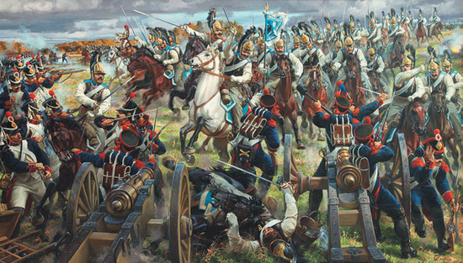
Сражение не умолкало ни на минуту, и целый день продолжался беглый огонь из пушек. Бомбы, ядра и картечь летали так густо, как обычно летают пули. Как писал М.Ю. Лермонтов в своем произведении: «Смешались в кучу кони, люди, и залпы тысячи орудий слились в протяжный вой».

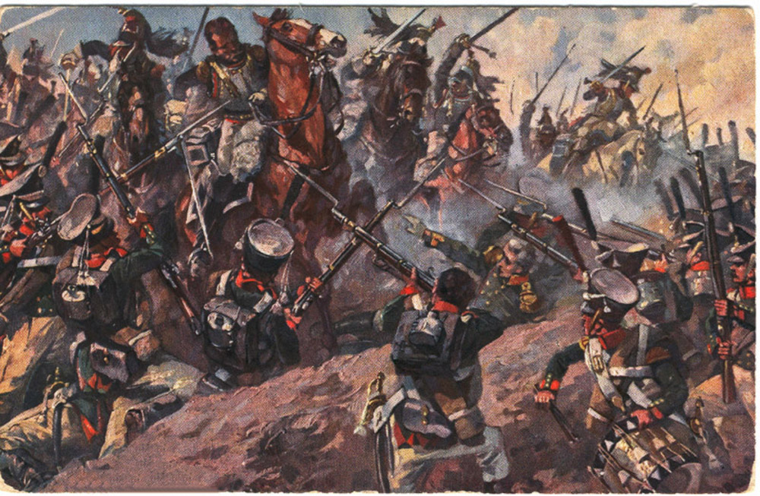

Наступил вечер, и французы стали сдаваться и отступать, русские воины устояли.
Так сила воли и любовь к своему Отечеству помогла русской армии победить. Ведь для французов целью этой войны служила одна идея – завоевать Россию и все ее богатства, а для русских солдат основная цель была защитить свою Родину и разбить врага. Сила русских была в том, что они сражались под отечественным небом и стояли на родной земле.
Сами французы говорили, что это было самое страшное сражение. По их оценкам они сделали 60000 выстрелов из пушек и потеряли 40 генералов.
Потери русской армии тоже были велики. Князь Багратион был тяжело ранен.
Несмотря на то, что Наполеон продолжал двигаться к Москве, армия его была уже не так сильна, как в начале войны. Бородинское сражение явилось переломным моментом в войне и началом победы русской армии, которую Россия одержала над Наполеоном. В декабре 1812 года Наполеон покинул Россию вместе со своим войском, от которого осталось всего 15 тысяч солдат.
В истории Отечественной войны 1812 года известны такие имена героев, как Кутузов, Багратион, Волконский, Раевский, Денис Давыдов. Победа над Наполеоном в Отечественной войне 1812 года вызвала подъем русского патриотизма и национального самосознания.
Мы, поколение 21 века, свято чтим память героев Отечественной войны. Ведь именно они отстояли независимость нашей Родины.

